（No. 9）

Dreamweaverのテンプレート機能
テンプレートとは、「雛形」或いは「定型書式」と呼ばれ、何かを作るときの定型的なデータやファイルのことである。前のプリントの課題で作成したように、同じデザインのwebページkk1css.html、kk2css.html、kkcharcss.htmlを作成するとき、Dreamweaverのテンプレート機能をつかうことで、素早く同じデザインのページを作成できるだけではなく、デザイン上の修正をしたいとき、テンプレートに対して行うだけで、テンプレートが適用されているWebページにそれを反映させることができ、とても便利である。
今回は、kk1css.htmlからテンプレートkingofkings.dwtを作成し、このテンプレートを使って、改めて、kk1_tmplt.html、kk2_tmplt.html、kkchar_tmplt.htmlという名前でHTMLファイルを作成してみることにする。課題7のときのようにDivタグの挿入の手間が省ける。

既にあるHTMLファイルからのテンプレート作成
kk1css.htmlからテンプレートkingofkings.dwtを作成する。Dreamweaverのテンプレートのファイルの拡張子は、dwt（DreamWeaver Template）である。

  - 完成したkk1css.htmlをDreamweaverで開く。
  - メニュー《ファイル》→《テンプレートとして保存…》を選択。
  - 保存名：kingofkingsとして、[保存]ボタンをクリック。
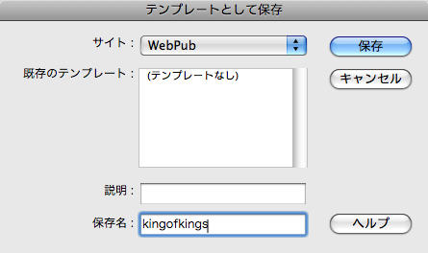
  - 「リンクを更新しますか？」と聞かれたら、[はい]ボタンをクリックする。すると、作業フォルダWebPub内にTemplatesというフォルダが自動的に作成され、kingofkings.dwtが作成される。また、「アセット」パネルのテンプレートにkingofkingsと表示される。

テンプレートの編集可能領域の作成
テンプレートkingofkings.dwtの<div id=”contents”>～</div>を編集可能領域にしよう。
  - デザインビューで「第1回 King of Kings」をクリックし、タグセレクタで、<body><div#all_item><div#contents><h1>の<div#contents>をクリックして選択する。
  - 「挿入」バーの「テンプレート」の▼をクリックし、プルダウンメニューの《編集可能領域》を選択する。
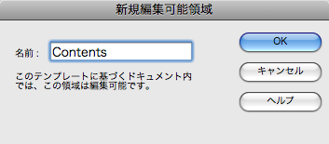
  - 表示されたダイアログボックスで、名前を「Contents」とする。

  - [OK]ボタンをクリックする。
  - メニュー《ファイル》→《保存》を選択して、kingofkings.dwtを上書き保存して、閉じる。

テンプレートから新規HTMLファイルの作成
更新したテンプレートkingofkings.dwtを使って、新規HTMLファイルkk1_tmplt.htmlを作成しよう。
  - 「アセット」パネルの「テンプレート」ボタンが押された状態で、テンプレート「kingofkings」が表示されるので、右クリックする。
  - 《テンプレートから新規作成》を選択する。
  - ファイル名が「Untitled-?」のようになっているので、メニュー《ファイル》→《保存》を選択し、「kk1_tmplt.html」という名前に変更して保存する。

問題：テンプレート「kingofkings」から、kk2css.htmlとkkcharcss.htmlの内容のHTMLファイルを作成し、それぞれをkk2_tmplt.html、kkchar_tmplt.htmlという名前で保存しなさい。

Hint：3と同様の方法でHTMLファイルを新規作成したのち、kk2css.htmlを開いて内容をコピーし、編集可能領域のContentsにペーストして書き換え、新規保存で名前をkk2_tmplt.htmlにして保存する。kkchar_tmplt.htmlについても、同様である。

テンプレートの修正
作成されたkk1_tmplt.html、kk2_tmplt.html、kkchar_tmplt.htmlをプレビューしてみると、ナビゲーションバーのリンク先が正しくないことに気付く。HTMLファイルのkk1_tmplt.html、kk2_tmplt.html、kkchar_tmplt.htmlには、テンプレート「kingofkings」が適用されていて、デザインビューで見ると、右上にテンプレート名が表示される。この状態であれば、テンプレートの「kingofkings.dwt」でナビゲーションバーのリンクを修正することで、テンプレートが適用されているHTMLファイルにそれを反映させることができるので、テンプレートでリンクを修正しよう。

  - Dreamweaverで、「kingofkings.dwt」を開く。
  - デザインビューで、ナビゲーションバーの「第1回 その１」をクリックする。
  - タグセレクタで、<body><div#all_item><div#navibar><h5><a>の<a>をクリックして選択する。
  - プロパティ・インスペクタで、リンクを「../kk1css.html」から「../kk1_tmplt.html」へ修正する。
  - 同様にして、「第1回 その２」のリンクを「../kk2_tmplt.html」に、「第1回 登場人物」のリンクを「../kkchar_tmplt.html」に修正する。
  - 「kingofkings.dwt」を保存する。
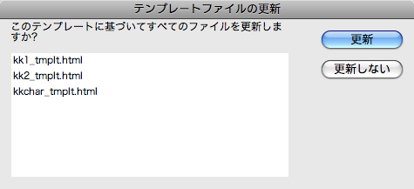
  - [更新]ボタンをクリックする。
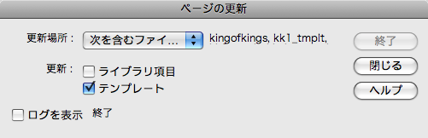
  - [閉じる]ボタンをクリックする。

※ここで、kk1_tmplt.html、kk2_tmplt.html、kkchar_tmplt.htmlを保存してから、プレビューでリンクが正しく修正されたかを確認しなさい。

テンプレートの適用、切り離し
既に作成されているHTMLファイルに、テンプレートを適用することもできる。HTMLファイルをDreamweaverで開き、「アセット」パネルで、テンプレートを選択し、[適用]ボタンをクリックする。すると、「領域名の不一致」ダイアログボックスが表示されるので、必要な設定をするとことができる。
逆に、テンプレートが適用されているHTMLファイルをテンプレートから切り離すこともできる。そのHTMLファイルを開き、メニュー《修正》→《テンプレート》→《テンプレートから切り離す》を選択すればよい。

問題課題07
テンプレート「kingofkings」を修正してタイトルバナーの画像を別のファイルで用意して変更し、kk1_tmplt.html、kk2_tmplt.htmlとkkchar_tmplt.htmlにそれを反映させ、アップロードしてインターネットに公開しなさい。

